МИНОБРНАУКИ РОССИИ
Федеральное государственное бюджетное образовательное учреждение
высшего образования
«МИРЭА – Российский технологический университет»

РТУ МИРЭА
Институт кибербезопасности и цифровых технологий
Кафедра КБ-4 «Интеллектуальные системы информационной безопасности»

Отчет по практической работе № 6
по дисциплине «Специальные разделы математики»
Тема: «Прогнозирование временных рядов»

Выполнил: студент группы ББМО-01-25
Мухаметшин Александр Ринатович

Проверила:
Изотова Анастасия Андреевна

Москва, 2025
Ход работы
Задание 2. Прогнозирование с оптимальным параметром α
Условие:
Дан временной ряд температуры воздуха за 15 дней (в °C):
[18, 20, 19, 22, 24, 23, 25, 27, 26, 28, 30, 29, 31, 33, 32]
Требуется:
1. Найти оптимальное значение параметра α (перебором от 0.1 до 0.9 с шагом 0.1), минимизирующее MSE
2. Построить прогноз на 16-й день с найденным оптимальным α
3. Сравнить качество прогнозов для α = 0.2 и оптимального α
4. Построить графики для обоих случаев
Решение:
import numpy as np
import matplotlib.pyplot as plt

plt.rcParams['font.family'] = 'DejaVu Sans'

# Исходные данные
temperature = [18, 20, 19, 22, 24, 23, 25, 27, 26, 28, 30, 29, 31, 33, 32]
print(f"\nВременной ряд температур: {temperature}")

def exponential_smoothing(data, alpha):
n = len(data)
smoothed = [0] * n
forecasts = [0] * n
errors = [0] * n

smoothed[0] = data[0]
forecasts[0] = data[0]

for t in range(1, n):
forecasts[t] = smoothed[t-1]
errors[t] = data[t] - forecasts[t]
smoothed[t] = alpha * data[t] + (1 - alpha) * smoothed[t-1]

return smoothed, forecasts, errors

def calculate_mse(errors):
return np.mean(np.array(errors[1:])**2)

# 1. Поиск оптимального α
print("\n1. Поиск оптимального α:")
alphas = np.arange(0.1, 1.0, 0.1)
mse_values = []

for alpha in alphas:
_, _, errors = exponential_smoothing(temperature, alpha)
mse = calculate_mse(errors)
mse_values.append(mse)
print(f"α = {alpha:.1f}, MSE = {mse:.4f}")

optimal_alpha = alphas[np.argmin(mse_values)]
optimal_mse = min(mse_values)
print(f"\nОптимальное α = {optimal_alpha:.1f} с MSE = {optimal_mse:.4f}")

# 2. Прогноз на 16-й день с оптимальным α
smoothed_opt, forecasts_opt, errors_opt = exponential_smoothing(temperature, optimal_alpha)
forecast_16 = smoothed_opt[-1]
print(f"\n2. Прогноз на 16-й день с α = {optimal_alpha:.1f}: {forecast_16:.2f}°C")

# 3. Сравнение с α = 0.2
smoothed_02, forecasts_02, errors_02 = exponential_smoothing(temperature, 0.2)
mse_02 = calculate_mse(errors_02)
forecast_16_02 = smoothed_02[-1]

print(f"\n3. Сравнение α = 0.2 и оптимального α = {optimal_alpha:.1f}:")
print(f"α = 0.2: MSE = {mse_02:.4f}, Прогноз на 16-й день = {forecast_16_02:.2f}°C")
print(f"α = {optimal_alpha:.1f}: MSE = {optimal_mse:.4f}, Прогноз на 16-й день = {forecast_16:.2f}°C")

# 4. Графики
fig, axes = plt.subplots(2, 1, figsize=(6, 8))

# График для α = 0.2
axes[0].plot(temperature, 'o-', label='Факт', linewidth=2, markersize=8)
axes[0].plot(forecasts_02, 's--', label='Прогноз', linewidth=2, markersize=6)
axes[0].set_title(f'α = 0.2, MSE = {mse_02:.4f}')
axes[0].set_xlabel('День')
axes[0].set_ylabel('Температура (°C)')
axes[0].legend()
axes[0].grid(True, alpha=0.3)

# График для оптимального α
axes[1].plot(temperature, 'o-', label='Факт', linewidth=2, markersize=8)
axes[1].plot(forecasts_opt, 's--', label='Прогноз', linewidth=2, markersize=6)
axes[1].set_title(f'Оптимальное α = {optimal_alpha:.1f}, MSE = {optimal_mse:.4f}')
axes[1].set_xlabel('День')
axes[1].set_ylabel('Температура (°C)')
axes[1].legend()
axes[1].grid(True, alpha=0.3)

plt.tight_layout()
plt.show()
Вывод:
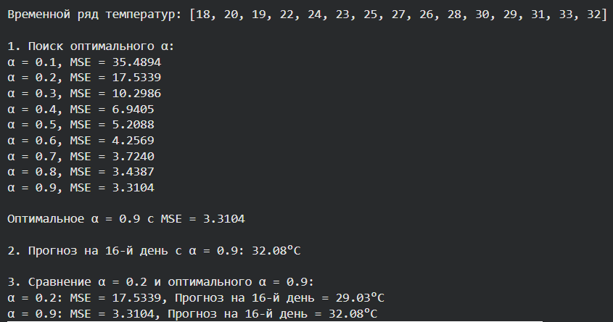
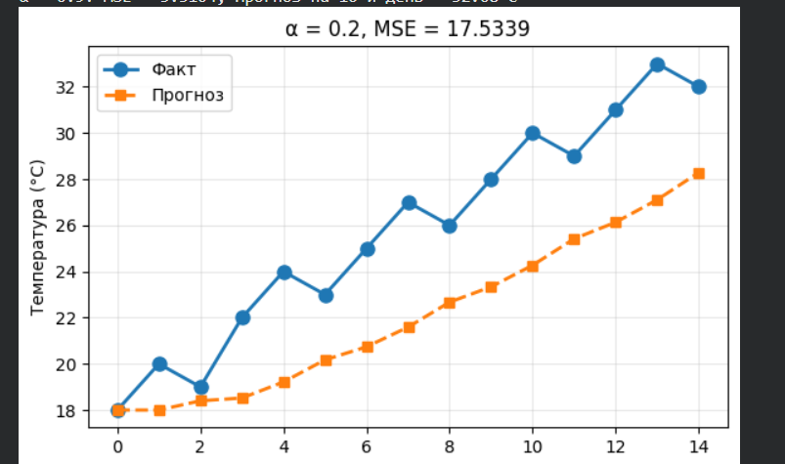
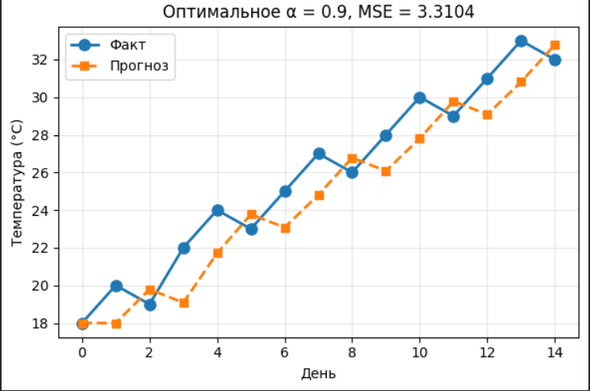

Задание 3. Двойное экспоненциальное сглаживание (метод Хольта)
Условие:
Временной ряд имеет линейный тренд. Дан ряд продаж за 12 месяцев:
[100, 110, 115, 125, 135, 140, 150, 160, 165, 175, 185, 190]
Требуется:
1. Реализовать метод двойного экспоненциального сглаживания (метод Хольта):
S(t) = α·s(t) + (1-α)·[S(t-1) + T(t-1)]
T(t) = β·[S(t) - S(t-1)] + (1-β)·T(t-1)
ŝ(t+k) = S(t) + k·T(t)
где T(t) — оценка тренда, β — параметр сглаживания тренда
2. Использовать α = 0.3, β = 0.1
3. Построить прогноз на 3 месяца вперед
4. Вычислить MSE и сравнить с простым экспоненциальным сглаживанием
Решение:
sales = [100, 110, 115, 125, 135, 140, 150, 160, 165, 175, 185, 190]
print(f"\nВременной ряд продаж: {sales}")

def holt_method(data, alpha=0.3, beta=0.1):
n = len(data)
level = [0] * n
trend = [0] * n
forecasts = [0] * n
errors = [0] * n

# Инициализация
level[0] = data[0]
trend[0] = data[1] - data[0]
forecasts[0] = data[0]

for t in range(1, n):
forecasts[t] = level[t-1] + trend[t-1]
errors[t] = data[t] - forecasts[t]
level[t] = alpha * data[t] + (1 - alpha) * (level[t-1] + trend[t-1])
trend[t] = beta * (level[t] - level[t-1]) + (1 - beta) * trend[t-1]

return level, trend, forecasts, errors

# 1. Применение метода Хольта
alpha, beta = 0.3, 0.1
level, trend, forecasts_holt, errors_holt = holt_method(sales, alpha, beta)
mse_holt = calculate_mse(errors_holt)

print(f"\n1. Метод Хольта с α = {alpha}, β = {beta}")
print(f"MSE = {mse_holt:.4f}")

# 2. Прогноз на 3 месяца вперед
forecast_13 = level[-1] + 1 * trend[-1]
forecast_14 = level[-1] + 2 * trend[-1]
forecast_15 = level[-1] + 3 * trend[-1]

print(f"\n2. Прогноз на 3 месяца вперед:")
print(f"Месяц 13: {forecast_13:.2f}")
print(f"Месяц 14: {forecast_14:.2f}")
print(f"Месяц 15: {forecast_15:.2f}")

# 3. Сравнение с простым экспоненциальным сглаживанием
_, forecasts_simple, errors_simple = exponential_smoothing(sales, alpha)
mse_simple = calculate_mse(errors_simple)

print(f"\n3. Сравнение с простым экспоненциальным сглаживанием:")
print(f"Метод Хольта: MSE = {mse_holt:.4f}")
print(f"Простое ЭС: MSE = {mse_simple:.4f}")
print(f"Метод Хольта лучше на {((mse_simple - mse_holt) / mse_simple * 100):.2f}%")

# График
plt.figure(figsize=(6, 4))
plt.plot(sales, 'o-', label='Факт', linewidth=2, markersize=8)
plt.plot(forecasts_holt, 's--', label='Метод Хольта', linewidth=2, markersize=6)
plt.plot(forecasts_simple, '^:', label='Простое ЭС', linewidth=2, markersize=6)

# Добавляем прогноз на 3 месяца
future_months = [len(sales), len(sales)+1, len(sales)+2]
future_forecasts = [forecast_13, forecast_14, forecast_15]
plt.plot(future_months, future_forecasts, 'ro--', label='Прогноз', linewidth=2, markersize=8)

plt.xlabel('Месяц')
plt.ylabel('Продажи')
plt.title(f'Метод Хольта vs Простое ЭС (α={alpha}, β={beta})')
plt.legend()
plt.grid(True, alpha=0.3)
plt.tight_layout()
plt.show()
Вывод:
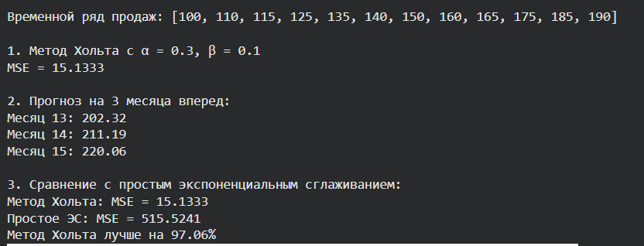
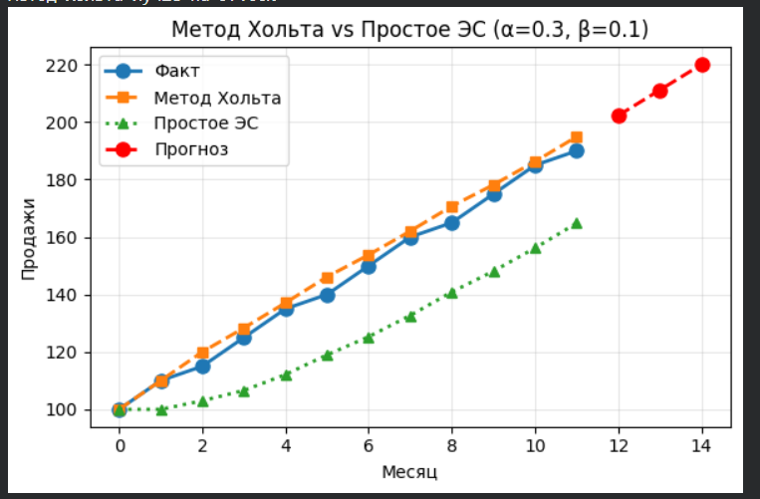
Задание 4. Анализ сезонности
Условие:
Дан временной ряд продаж мороженого за 24 месяца с явной сезонностью:
[50, 55, 65, 80, 95, 110, 120, 115, 100, 85, 70, 60, 55, 60, 70, 85, 100, 115, 125, 120, 105, 90, 75, 65]
Требуется:
1. Вычислить сезонные индексы (период сезонности = 12 месяцев)
2. Провести декомпозицию ряда на тренд, сезонность и случайную компоненту
3. Построить прогноз на следующие 6 месяцев с учетом сезонности
4. Визуализировать исходный ряд, тренд и сезонную компоненту
Решение:
ice_cream = [50, 55, 65, 80, 95, 110, 120, 115, 100, 85, 70, 60,
55, 60, 70, 85, 100, 115, 125, 120, 105, 90, 75, 65]
print(f"\nВременной ряд продаж мороженого: {ice_cream}")

def seasonal_decomposition(data, period=12):
n = len(data)

# 1. Вычисление тренда скользящим средним
trend = [None] * n
half_period = period // 2

for t in range(half_period, n - half_period):
trend[t] = np.mean(data[t-half_period:t+half_period+1])

# 2. Вычисление сезонной компоненты
detrended = [data[t] - trend[t] if trend[t] is not None else None for t in range(n)]

# Вычисляем средние для каждого месяца
seasonal_indices = []
for month in range(period):
month_values = [detrended[i] for i in range(month, n, period) if detrended[i] is not None]
seasonal_indices.append(np.mean(month_values))

# Нормализация
seasonal_indices = np.array(seasonal_indices)
seasonal_indices -= np.mean(seasonal_indices)

# 3. Построение полной сезонной компоненты
seasonal = [seasonal_indices[t % period] for t in range(n)]

# 4. Случайная компонента
residual = [data[t] - (trend[t] if trend[t] is not None else np.mean(data)) - seasonal[t]
for t in range(n)]

return trend, seasonal, residual, seasonal_indices

# 1. Декомпозиция
trend, seasonal, residual, seasonal_indices = seasonal_decomposition(ice_cream, period=12)

print("\n1. Сезонные индексы (по месяцам):")
for i, idx in enumerate(seasonal_indices, 1):
print(f"Месяц {i:2d}: {idx:+7.2f}")

# 2. Прогноз на 6 месяцев вперед
# Экстраполяция тренда
valid_trend = [t for t in trend if t is not None]
trend_slope = (valid_trend[-1] - valid_trend[0]) / len(valid_trend)
last_trend = valid_trend[-1]

print("\n2. Прогноз на следующие 6 месяцев:")
forecasts_seasonal = []
for k in range(1, 7):
future_trend = last_trend + k * trend_slope
future_seasonal = seasonal_indices[(len(ice_cream) + k - 1) % 12]
forecast = future_trend + future_seasonal
forecasts_seasonal.append(forecast)
print(f"Месяц {len(ice_cream)+k}: {forecast:.2f}")

# 3. Визуализация
fig, axes = plt.subplots(4, 1, figsize=(6, 12))

# Исходный ряд
axes[0].plot(ice_cream, 'o-', linewidth=2)
axes[0].set_title('Исходный ряд')
axes[0].set_ylabel('Продажи')
axes[0].grid(True, alpha=0.3)

# Тренд
axes[1].plot(trend, 'g-', linewidth=2)
axes[1].set_title('Тренд')
axes[1].set_ylabel('Тренд')
axes[1].grid(True, alpha=0.3)

# Сезонная компонента
axes[2].plot(seasonal, 'r-', linewidth=2)
axes[2].set_title('Сезонная компонента')
axes[2].set_ylabel('Сезонность')
axes[2].grid(True, alpha=0.3)

# Случайная компонента
axes[3].plot(residual, 'k-', linewidth=1)
axes[3].set_title('Случайная компонента')
axes[3].set_ylabel('Остатки')
axes[3].set_xlabel('Месяц')
axes[3].grid(True, alpha=0.3)

plt.tight_layout()
plt.show()
Вывод:
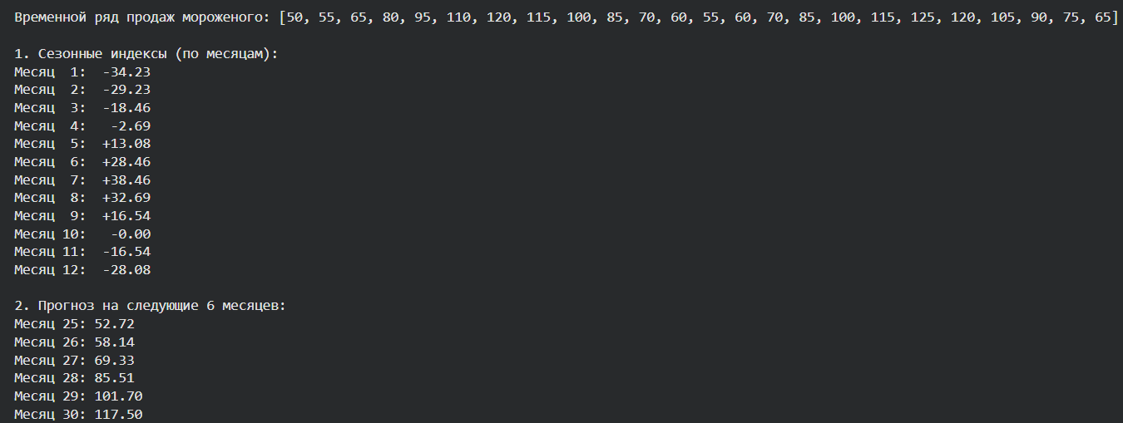
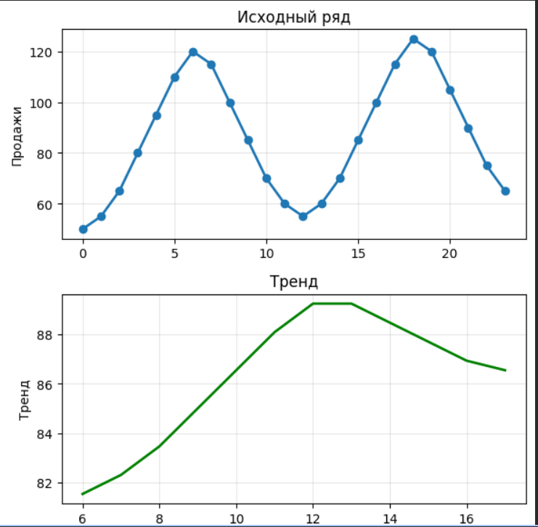
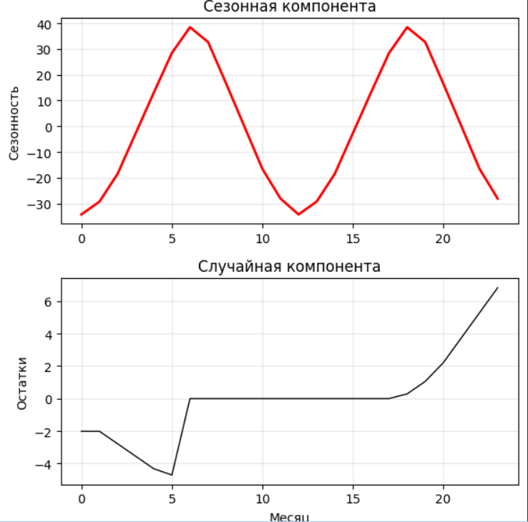

Задание 5. Модель авторегрессии AR(1)
Условие:
Дан временной ряд:
[10, 12, 15, 14, 18, 20, 19, 23, 25, 24, 28, 30]
Требуется:
1. Построить модель авторегрессии первого порядка AR(1):
s(t) = φ₀ + φ₁·s(t-1) + ε(t)
2. Оценить параметры φ₀ и φ₁ методом наименьших квадратов
3. Проверить адекватность модели (проверка остатков на автокорреляцию)
4. Построить прогноз на 3 шага вперед
5. Сравнить с экспоненциальным сглаживанием
Решение:
ar_data = [10, 12, 15, 14, 18, 20, 19, 23, 25, 24, 28, 30]
print(f"\nВременной ряд: {ar_data}")

def ar1_model(data):
# Подготовка данных
X = np.array(data[:-1]) # s(t-1)
y = np.array(data[1:]) # s(t)

# МНК: добавляем столбец единиц для φ₀
X_with_const = np.column_stack([np.ones(len(X)), X])

# Решение: (X'X)^(-1) X'y
coeffs = np.linalg.lstsq(X_with_const, y, rcond=None)[0]
phi0, phi1 = coeffs

# Вычисление прогнозов и ошибок
forecasts = [data[0]] # Первое значение без прогноза
errors = [0]

for t in range(1, len(data)):
forecast = phi0 + phi1 * data[t-1]
forecasts.append(forecast)
errors.append(data[t] - forecast)

return phi0, phi1, forecasts, errors

# 1. Оценка параметров
phi0, phi1, forecasts_ar, errors_ar = ar1_model(ar_data)
mse_ar = calculate_mse(errors_ar)

print(f"\n1. Параметры модели AR(1):")
print(f"φ₀ = {phi0:.4f}")
print(f"φ₁ = {phi1:.4f}")
print(f"Модель: s(t) = {phi0:.4f} + {phi1:.4f}·s(t-1)")
print(f"MSE = {mse_ar:.4f}")

# 2. Прогноз на 3 шага вперед
forecast_13 = phi0 + phi1 * ar_data[-1]
forecast_14 = phi0 + phi1 * forecast_13
forecast_15 = phi0 + phi1 * forecast_14

print(f"\n2. Прогноз на 3 шага вперед:")
print(f"s(13) = {forecast_13:.2f}")
print(f"s(14) = {forecast_14:.2f}")
print(f"s(15) = {forecast_15:.2f}")

# 3. Сравнение с экспоненциальным сглаживанием
_, forecasts_es, errors_es = exponential_smoothing(ar_data, 0.3)
mse_es = calculate_mse(errors_es)

print(f"\n3. Сравнение с экспоненциальным сглаживанием:")
print(f"AR(1): MSE = {mse_ar:.4f}")
print(f"ЭС (α=0.3): MSE = {mse_es:.4f}")

# График
plt.figure(figsize=(6, 6))
plt.plot(ar_data, 'o-', label='Факт', linewidth=2, markersize=8)
plt.plot(forecasts_ar, 's--', label='AR(1)', linewidth=2, markersize=6)
plt.plot(forecasts_es, '^:', label='ЭС', linewidth=2, markersize=6)
plt.xlabel('Время')
plt.ylabel('Значение')
plt.title('Модель AR(1) vs Экспоненциальное сглаживание')
plt.legend()
plt.grid(True, alpha=0.3)
plt.tight_layout()
plt.show()
Вывод:
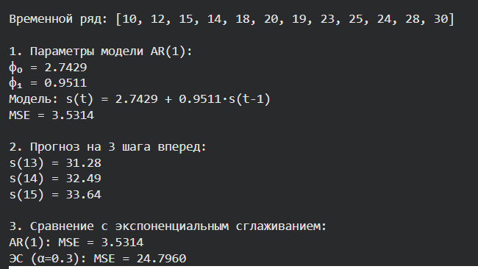
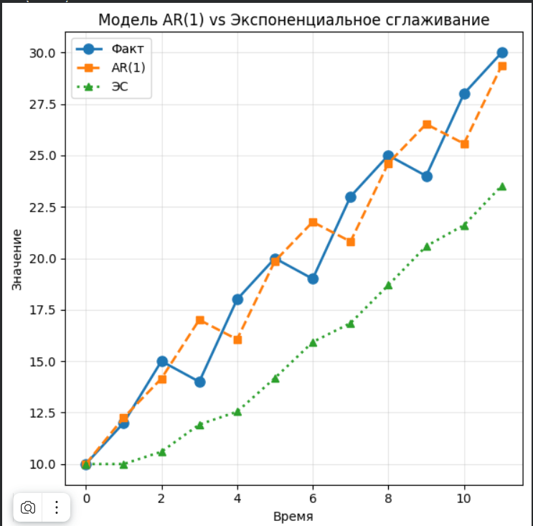
Задание 6. Комбинированное прогнозирование
Условие:
Дан временной ряд цен акций за 20 дней:
[100, 102, 105, 103, 107, 110, 108, 112, 115, 113, 117, 120, 118, 122, 125, 123, 127, 130, 128, 132]
Требуется:
1. Построить три модели прогнозирования:
- Экспоненциальное сглаживание (α = 0.3)
- Скользящее среднее (окно = 3)
- Линейная регрессия
2. Для каждой модели вычислить MSE, MAE, MAPE
3. Построить комбинированный прогноз как взвешенное среднее трех моделей (веса пропорциональны обратным MSE)
4. Сравнить качество комбинированного прогноза с отдельными моделями
5. Построить прогноз на 5 дней вперед
Решение:
stocks = [100, 102, 105, 103, 107, 110, 108, 112, 115, 113,
117, 120, 118, 122, 125, 123, 127, 130, 128, 132]
print(f"\nВременной ряд цен акций: {stocks}")

def moving_average(data, window=3):
n = len(data)
forecasts = [data[0]] * window # Первые значения без прогноза
errors = [0] * window

for t in range(window, n):
forecast = np.mean(data[t-window:t])
forecasts.append(forecast)
errors.append(data[t] - forecast)

return forecasts, errors

def linear_regression_forecast(data):
n = len(data)
X = np.arange(n)
y = np.array(data)

# МНК для линейной регрессии
X_with_const = np.column_stack([np.ones(n), X])
coeffs = np.linalg.lstsq(X_with_const, y, rcond=None)[0]
a, b = coeffs

forecasts = [a + b * i for i in range(n)]
errors = [data[i] - forecasts[i] for i in range(n)]

return forecasts, errors, a, b

# 1. Три модели прогнозирования
print("\n1. Три модели прогнозирования:")

# Модель 1: Экспоненциальное сглаживание
_, forecasts_es1, errors_es1 = exponential_smoothing(stocks, 0.3)
mse_es1 = calculate_mse(errors_es1)
mae_es1 = np.mean(np.abs(errors_es1[1:]))
mape_es1 = np.mean(np.abs(np.array(errors_es1[1:]) / np.array(stocks[1:]))) * 100

print(f"Экспоненциальное сглаживание (α=0.3):")
print(f" MSE = {mse_es1:.4f}, MAE = {mae_es1:.4f}, MAPE = {mape_es1:.4f}%")

# Модель 2: Скользящее среднее
forecasts_ma, errors_ma = moving_average(stocks, window=3)
mse_ma = calculate_mse(errors_ma)
mae_ma = np.mean(np.abs(errors_ma[3:]))
mape_ma = np.mean(np.abs(np.array(errors_ma[3:]) / np.array(stocks[3:]))) * 100

print(f"Скользящее среднее (окно=3):")
print(f" MSE = {mse_ma:.4f}, MAE = {mae_ma:.4f}, MAPE = {mape_ma:.4f}%")

# Модель 3: Линейная регрессия
forecasts_lr, errors_lr, a, b = linear_regression_forecast(stocks)
mse_lr = calculate_mse(errors_lr)
mae_lr = np.mean(np.abs(errors_lr[1:]))
mape_lr = np.mean(np.abs(np.array(errors_lr[1:]) / np.array(stocks[1:]))) * 100

print(f"Линейная регрессия:")
print(f" MSE = {mse_lr:.4f}, MAE = {mae_lr:.4f}, MAPE = {mape_lr:.4f}%")

# 2. Комбинированный прогноз
print("\n2. Комбинированный прогноз:")

# Веса пропорциональны обратным MSE
w_es = (1 / mse_es1)
w_ma = (1 / mse_ma)
w_lr = (1 / mse_lr)
total = w_es + w_ma + w_lr

w_es /= total
w_ma /= total
w_lr /= total

print(f"Веса моделей:")
print(f" ЭС: {w_es:.4f}")
print(f" СС: {w_ma:.4f}")
print(f" ЛР: {w_lr:.4f}")

# Комбинированные прогнозы
forecasts_combined = []
for i in range(len(stocks)):
combined = w_es * forecasts_es1[i] + w_ma * forecasts_ma[i] + w_lr * forecasts_lr[i]
forecasts_combined.append(combined)

errors_combined = [stocks[i] - forecasts_combined[i] for i in range(len(stocks))]
mse_combined = calculate_mse(errors_combined)
mae_combined = np.mean(np.abs(errors_combined[1:]))
mape_combined = np.mean(np.abs(np.array(errors_combined[1:]) / np.array(stocks[1:]))) * 100

print(f"\nКомбинированная модель:")
print(f" MSE = {mse_combined:.4f}, MAE = {mae_combined:.4f}, MAPE = {mape_combined:.4f}%")

# 3. Прогноз на 5 дней вперед
print("\n3. Прогноз на 5 дней вперед:")

# Для ЭС
last_smoothed_es = forecasts_es1[-1]
future_es = [last_smoothed_es] * 5

# Для СС
future_ma = [np.mean(stocks[-3:])] * 5

# Для ЛР
n = len(stocks)
future_lr = [a + b * (n + k) for k in range(1, 6)]

# Комбинированный
future_combined = []
for k in range(5):
combined = w_es * future_es[k] + w_ma * future_ma[k] + w_lr * future_lr[k]
future_combined.append(combined)
print(f"День {len(stocks)+k+1}: {combined:.2f}")

# График
plt.figure(figsize=(7, 6))
plt.plot(stocks, 'o-', label='Факт', linewidth=2, markersize=8)
plt.plot(forecasts_es1, 's--', label='ЭС', linewidth=1, markersize=4, alpha=0.7)
plt.plot(forecasts_ma, '^--', label='СС', linewidth=1, markersize=4, alpha=0.7)
plt.plot(forecasts_lr, 'v--', label='ЛР', linewidth=1, markersize=4, alpha=0.7)
plt.plot(forecasts_combined, 'd-', label='Комбинированная', linewidth=2, markersize=6)

# Прогноз на 5 дней
future_days = list(range(len(stocks), len(stocks) + 5))
plt.plot(future_days, future_combined, 'ro--', label='Прогноз', linewidth=2, markersize=8)

plt.xlabel('День')
plt.ylabel('Цена акции')
plt.title('Комбинированное прогнозирование')
plt.legend()
plt.grid(True, alpha=0.3)
plt.tight_layout()
plt.show()
Вывод:
